Universidad Distrital Francisco José de Caldas

Proyecto final: Empresa PRONTOMUEBLE

Mateo Cárdenas Pedraza

20222578059

20222578051

20231578086

Sonia Alexandra Pinzón Nuñes

Grupo 578-304

Tecnología en Sistematización de Datos

27 de noviembre de 2024

**1. Definición del problema:**

A) **Funcionalidades:**

|  |  |  |
| --- | --- | --- |
| Nombre | Descripción | Usuario |
| Ingreso a la app |  |  |
| Realizar venta | Registrar transacciones que se realizaron en las que se incluyen:   * Producto vendido * Cantidad vendida y precio * Fecha y hora * Empleado que realizo la venta | Administrador  Vendedor |
| Cliente | Registrar información básica de un nuevo cliente y registrar la historia de las compras realizadas por este mismo | Administrador  Vendedor |
| Modificar cliente | Puede realizar la modificación de la información de un cliente como sus datos básicos registrados como su estado como comprador | Administrador |
| Registrar producto | Se puede registrar un nuevo tipo de producto al inventario | Administrador |
| Modificar producto | Se puede modificar las especificaciones de dicho producto además de modificar si disponibilidad dependiendo del stock | Administrador |
| Crear proveedor | Registra un nuevo proveedor con su información de contacto además de asociarlo con el tipo de mueble que está suministrando a la empresa | Administrador |
| Modificar proveedor | Actualizar o eliminar información de los proveedores que ya tengamos registrados | Administrador |
| Solicitar pedidos | Generar solicitudes para reposición según las ventas que tengamos de dicho producto además de notifica a los proveedores sobre pedidos pendientes | Vendedor (Crea la petición)  Administrador (Aprueba la petición para ser enviada) |
| Devoluciones | Registra las devoluciones realizadas e incluye la información de la venta original, su motivo de devolución y acciones tomadas | Administrador  Vendedor (Registra la venta) |
| Reporte de venta | Generar reportes de ventas mensuales para determinar cual fue el vendedor con mejor desempeño en el periodo de tiempo | Administrador  Vendedor (solo consulta personal) |
| Reporte de clientes | Generar reportes a fin de mes para saber a detalle quienes fueron los clientes con mayores compras además de conocer cuáles fueron los nuevos clientes registrados en el periodo de tiempo | Administrador |
| Reportes de muebles | Generar reportes a fin de mes para conocer a detalle los muebles más vendidos de mayor a menor | Administrador |
| Roles | Administrador: Control total del sistema, como la gestión de los usuarios y el acceso a los reportes  Vendedores: solo tienen el acceso a la funcionalidad de ventas además de la consulta de sus estadísticas personales | Administrador |

B) **Entorno de ejecución:**

Para el desarrollo del programa se hará uso del lenguaje de programación Java, puesto que Java es un lenguaje de programación altamente versátil y robusto, ideal para proyectos de cualquier escala debido a su naturaleza multiplataforma, facilitada por la JVM, y su enfoque en la programación orientada a objetos, que permite diseños modulares y reutilizables. Su seguridad, escalabilidad y capacidad para manejar aplicaciones empresariales lo convierten en una opción confiable, respaldada por un vasto ecosistema de herramientas, bibliotecas y una amplia comunidad. Además, su rendimiento optimizado mediante el compilador NetBeans y su posición consolidada en la industria garantizan su relevancia y eficacia en el desarrollo de software moderno.

Para el desarrollo de la base de datos se hará uso del motor PostrgreSQL, ya que PostgreSQL es un motor de bases de datos destacado por su robustez, alto rendimiento y cumplimiento de estándares SQL. Ofrece características avanzadas como soporte para transacciones ACID, extensibilidad, manejo eficiente de datos estructurados y no estructurados, y compatibilidad con JSON para aplicaciones modernas. Es altamente escalable, soporta grandes volúmenes de datos, consultas complejas y cuenta con una comunidad activa que asegura su constante evolución. Además, es de código abierto, lo que lo convierte en una solución económica y flexible para proyectos de cualquier tamaño.

C) **Reglas de negocio:**

El negocio debe contar con los siguientes datos acerca de sus entes:

**Proveedores:** Controlar la información de los proveedores, los tipos de muebles que suministran (cada proveedor solo suministra un tipo de mueble) y los datos de contacto.

**Muebles:** Catalogar los muebles disponibles, incluyendo características como tipo, material, dimensiones, garantía, color y precio.

**Clientes:** Almacenar la información de los clientes, incluyendo datos de contacto e historial de compras.

**Ventas:** Registrar las ventas realizadas por cada vendedor, incluyendo los productos vendidos, cantidades y precios.

**Aclaraciones adicionales**:

* **Generación de reportes:** Elaborar reportes periódicos para analizar el desempeño de las ventas, identificar los productos más vendidos, los vendedores más productivos y otros indicadores clave.
* **Roles:** Se debe manejar un sistema de roles; Los roles son de administrador y vendedor, cada rol puede elaborar labores diferentes e independientes en cuanto al ingreso y acceso a la base datos (El cliente no tendrá interacción directa con el programa solo será controlado por el empleado).
* **Devolución de muebles:** La empresa permite la devolución de muebles, siempre y cuando se cuente con el comprobante de la compra realizada, además se debe tener en cuenta que la garantía del producto devuelto este activa, para esta devolución se debe conocer los motivos por los cuales se efectúa y el producto devuelto se guardará en la base de datos como un mueble devuelto y no se agregará de nuevo en el inventario de muebles.
* **Inhabilitaciones:** El programa no permitirá eliminar muebles, clientes, empleados y proveedores, por el contrario, contarán dentro de la base de datos con un atributo llamado estado, el cual solo puede ser modificado por el administrador.

**2.** **Diagrama de modelo Entidad Relación:**  
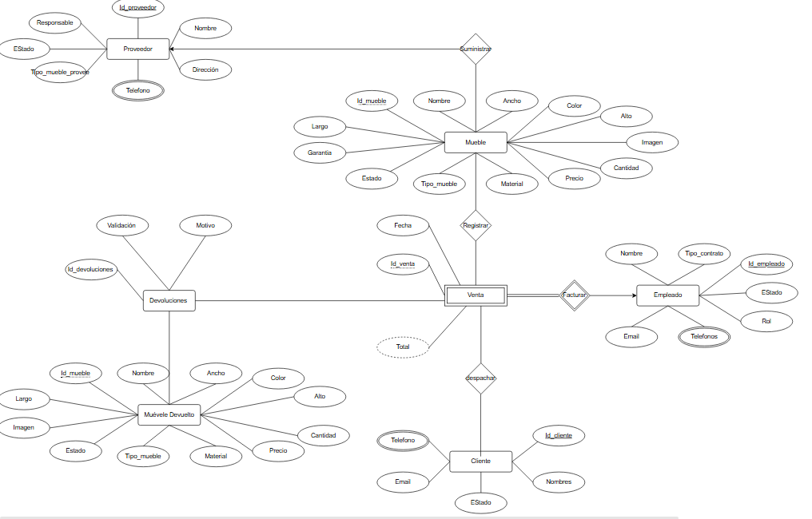

**3. Diagrama del modelo relacional:**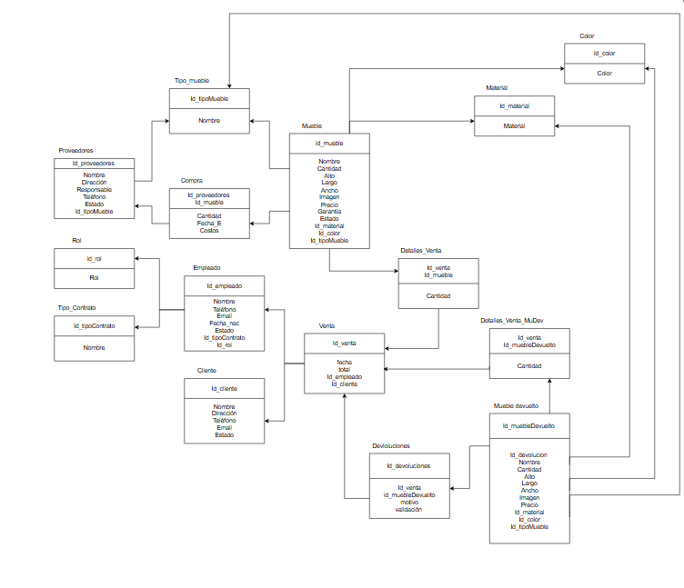

Para una mejor visualización de los diagramas abrir el siguiente enlace:

[Diagramas](https://viewer.diagrams.net/?tags=%7B%7D&lightbox=1&highlight=0000ff&edit=_blank&layers=1&nav=1&title=ER-R.drawio#R%3Cmxfile%3E%3Cdiagram%20name%3D%22P%C3%A1gina-1%22%20id%3D%228yU_Sb3q8nfaHzgQaiEC%22%3E7V1bd5tIEv41frQP98uj7Thz2Xg3ZzJnNrMvPlgQixkkNAg5dn79IkFLUNWgFuqbbOVhxiBAqLqqq%2Bqr24V9O3v5qYgW0%2Fs8TrILy4hfLuwPF5ZlOYFV%2FW995rU%2B41tBfeKpSOP6lLk78SX9kTQnjebsKo2TZe)  
  
